Sértetteket keres a csepeli rendőrség

A Budapesti Rendőr-főkapitányság XXI. kerületi Rendőrkapitánysága rablás bűntett elkövetésének megalapozott gyanúja miatt eljárást folytat a képen látható személyek ellen.

A jelenleg rendelkezésre álló adatok szerint az elkövetők 2011. július és augusztus hónapban a Budapest XXI. kerületében követtek el rablásokat.

Elkövetési módszerükre jellemző, hogy a főleg időskorú sértetteket a buszról leszállva az arra alkalmas helyig követik és a nyakukból a nyakláncukat hátulról kitépve a helyszínről futva eltávoznak.

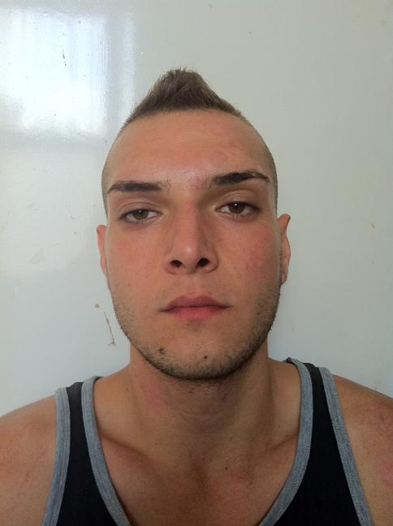
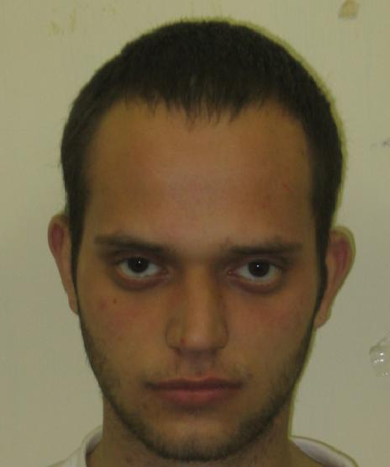

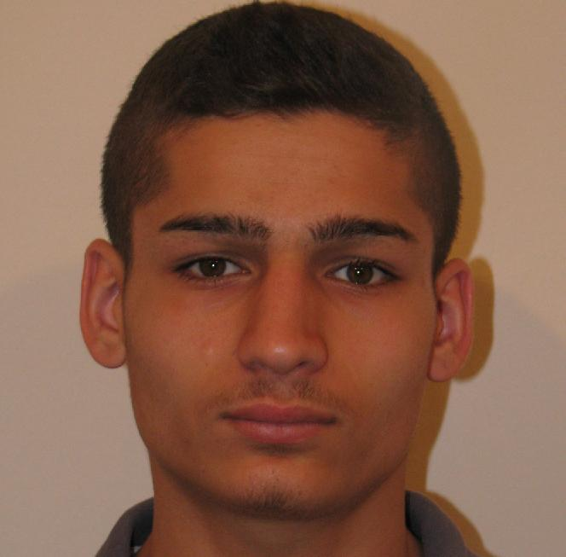
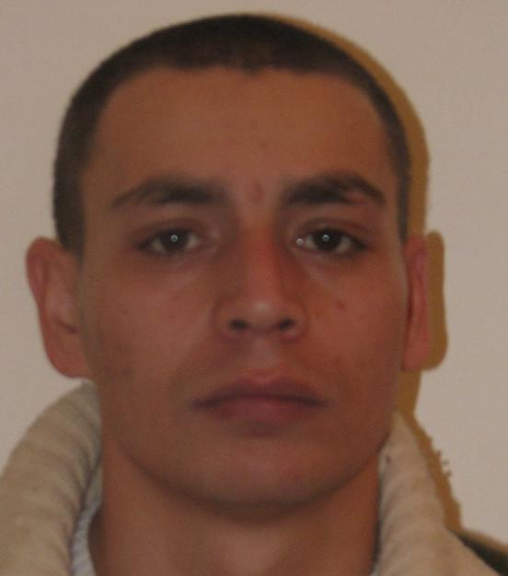

A Budapesti Rendőr- főkapitányság XXI. kerületi kapitánysága kéri, hogy akinek a sérelmére a képen látható személyek Csepel területén hasonló bűncselekményeket követtek el, az hívja a BRFK. XXI. kerületi kapitányság 427-4600 / 173 mellékű telefonszámát, illetve névtelensége megőrzése mellett tegyen bejelentést az ingyen hívható 06-80-555-111 ”Telefontanú” zöld számán, a 107 vagy a 112 központi segélyhívó telefonszámok valamelyikén.

